SGR | SEGUNDA EVALUACIÓN

Ficha de prueba rechazo de acceso y cierre de sesión
Aprobado en las variantes ejecutadas. Las variantes de usuario vacío y contraseña vacía se ejecutaron por separado en el servidor; la captura del formulario corresponde a ambos campos vacíos.

Identificación y control de ejecución
Dato de control | Registro
Casos y referencias | ACC-02 · RNF-004; ACC-03 · RNF-004
Fuente del plan | Requisitos y Plan de Pruebas Segunda Evaluación SGR · páginas 8 · registro B20 página 24
Historias de usuario | ACC-02: HU-26; ACC-03: HU-26. Trazabilidad del PDF página 23.
Equipo y ejecutor | Equipo SGR. Ejecución automatizada local; revisión y aceptación humana pendientes del responsable del equipo. No se atribuye ejecución manual a un integrante.
Fecha y zona horaria | Servidor: 2026-10-17T11:21:23.885957-03:00 · America/Santiago. Navegador: 2026-10-17T11:30:51.824000-03:00
Entorno y URL | LOCAL/QA · http://127.0.0.1:8010. Servidor: MySQL temporal test_sgr_eva2_local; se destruyó al terminar. Navegador: copia local aislada.
Versión de ejecución | SHA256 df9b8ce52b47f60a080801d2… · huella íntegra y archivos en version-archivos.json
Commit y tarea | Commit base: Sin commit identificable en esta copia local. Cambios locales sin publicar. Orden de trabajo: corrección de fichas y verificación de ACC-02, ACC-03. Sin identificador de tarea GitHub asignado a esta ejecución.
Herramientas y carga | Google Chrome for Testing 155.0.8059.84; Django 5.2.18; MySQL 8.0.40; Django TestCase y cliente HTTP. Pruebas funcionales secuenciales, sin carga ni estrés.
Datos | Cuentas, catálogos y personas ficticias de QA. La prueba de servidor usa fixtures independientes por método; no utiliza datos personales reales.
Resultado | 14 métodos de servidor globales aprobados; 14 comprobaciones asociadas a esta ficha. La cobertura del caso se declara por separado; aprobar comprobaciones no aprueba automáticamente el caso completo.

Precondiciones pasos y resultado esperado

ACC-02 RNF-004
Precondiciones: Cuenta activa; clave incorrecta; cuenta inactiva; campos vacíos.
Pasos del plan: Ejecutar cada variante de ingreso por separado.
Resultado esperado: Se rechaza acceso; mensaje genérico o validación contextual; no se crea sesión.

ACC-03 RNF-004
Precondiciones: Usuario autenticado en un módulo interno.
Pasos del plan: Cerrar sesión; usar Atrás y solicitar de nuevo una ruta interna.
Resultado esperado: La sesión deja de autorizar; no se recuperan datos protegidos mediante una nueva petición.
Procedimiento de esta ejecución: preparar fixtures; autenticar el perfil requerido; ejecutar cada operación identificada abajo; contrastar respuesta y persistencia con el valor esperado; guardar JSON y archivos Excel. En acceso se añadieron navegación, cabecera, recarga y cierre de sesión con navegador real.

Resultados obtenidos por variante

ACC-02 en navegador
Variante | Resultado observado | Estado
Contraseña incorrecta | Respuesta 401; sin sesión True | Aprobado
Usuario inexistente | Respuesta 401; sin sesión True | Aprobado
Cuenta inactiva (is_active=False) | Respuesta 401; sin sesión True | Aprobado
Rol inactivo (estado=False) | Respuesta 401; sin sesión True | Aprobado
Campos vacíos | Respuesta Cliente; sin sesión True | Aprobado

ACC-03 en navegador
Variante | Resultado observado | Estado
Logout y botón Atrás | Sesión finalizada mediante logout. Al pulsar botón Atrás y recargar o solicitar contexto, el servidor respondió HTTP 401 y la interfaz redirigió automáticamente a login.html. | Aprobado
ID y comprobación | Esperado | Obtenido | Estado
SRV-001 · ACC-02 · Contraseña incorrecta | 401 | 401 | Aprobado
SRV-002 · ACC-02 · Contraseña incorrecta sin sesión | 401 | 401 | Aprobado
SRV-003 · ACC-02 · Usuario inexistente | 401 | 401 | Aprobado
SRV-004 · ACC-02 · Usuario inexistente sin sesión | 401 | 401 | Aprobado
SRV-005 · ACC-02 · Usuario vacío | 401 | 401 | Aprobado
SRV-006 · ACC-02 · Usuario vacío sin sesión | 401 | 401 | Aprobado
SRV-007 · ACC-02 · Contraseña vacía | 401 | 401 | Aprobado
SRV-008 · ACC-02 · Contraseña vacía sin sesión | 401 | 401 | Aprobado
SRV-009 · ACC-02 · Ambos vacíos | 401 | 401 | Aprobado
SRV-010 · ACC-02 · Ambos vacíos sin sesión | 401 | 401 | Aprobado
SRV-011 · ACC-02 · Cuenta inactiva | 401 | 401 | Aprobado
SRV-012 · ACC-02 · Rol inactivo | 401 | 401 | Aprobado
SRV-013 · ACC-03 · Logout aceptado | 200 | 200 | Aprobado
SRV-014 · ACC-03 · Petición protegida tras logout | 401 | 401 | Aprobado

Evidencias y reproducción
Carpeta de evidencias: output/evidencias_fichas_corregidas, relativa a sgr-eva2-local. Conservar esta carpeta junto a las fichas. B20_Registros_Individuales.html contiene una ficha individual por comprobación; servidor-resultados-indexados.json relaciona los IDs SRV con el JSON original. Cada variante de servidor incluye fecha y método de prueba en servidor-resultados.json; servidor-ejecucion.log registra 14 métodos, cero fallos y cero errores.
Identificación de versión: version-archivos.json. Fuentes reproducibles: fichas_tests.py y acceso.cjs. El correo de pruebas se captura mediante Django locmem; el código se extrae del mensaje generado y no se reemplaza en base de datos. El fallo SMTP se simula deliberadamente para verificar que no se afirme una entrega inexistente.
Capturas y manifiesto de navegador: acceso/resultados_acceso.json. Las imágenes se vinculan por nombre a cada variante; no se reutiliza el resultado de otro perfil.
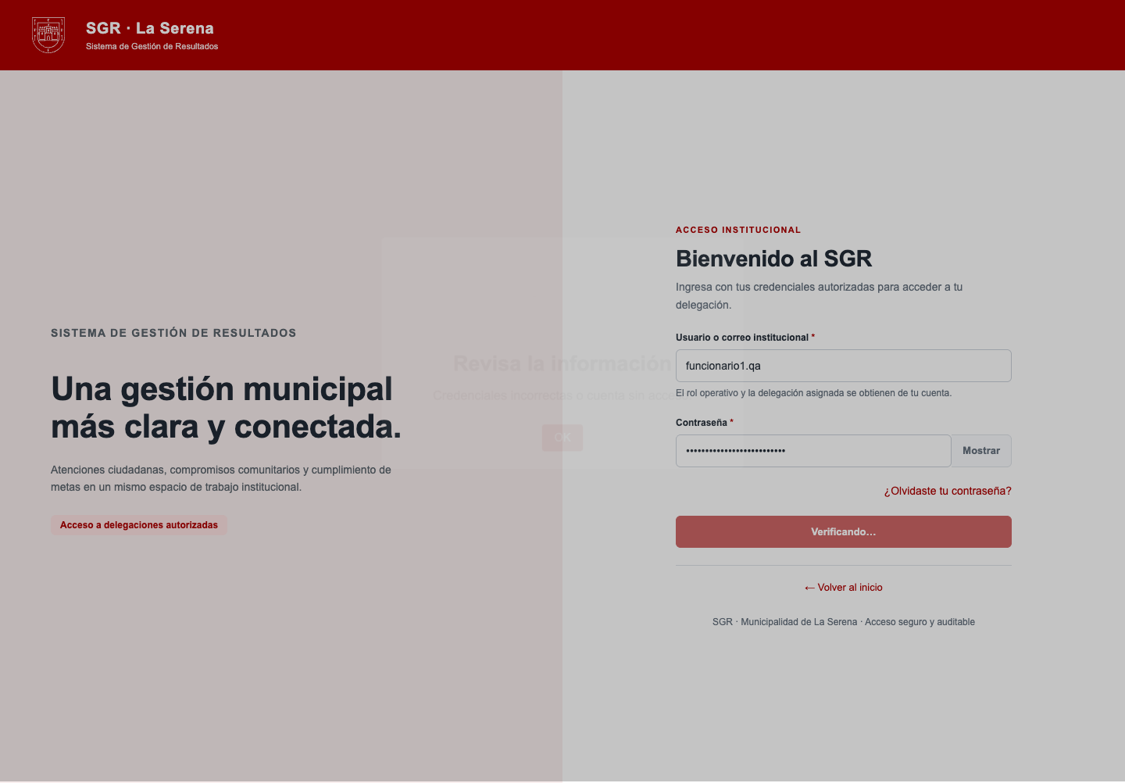
Evidencia visual EV-ACC02-V01.png

Incidencias reejecución y aceptación
Sin defectos de aplicación detectados en las comprobaciones aprobadas. DOC-001 corregido: aprobaciones documentales sin respaldo. TEST-001 corregido y repetido: cuarta gestión devuelve 409. TEST-002 corregido: aislamiento de intentos QA entre ejecuciones. Detalle en los registros B20 y bitácoras de evidencia.
Estado de cierre: Aprobado en las variantes ejecutadas. Los pendientes se detallan al inicio. AWS, carga y aceptación funcional no forman parte de esta ejecución. No se certifica aprobación integral del plan.

